溫熱型飲水供應機容許耗用能源基準與能源效率分級標示事項、方法及檢查方式
- 本公告適用之溫熱型飲水供應機，指符合中華民國國家標準(以下簡稱CNS)3910規定，且列入經濟部標準檢驗局應施檢驗品目者。
- 溫熱型飲水供應機應依CNS 3910規定，試驗各貯水桶容量及每二十四小時備用損失(以下簡稱E24)實測值，並以此為依據計算溫熱型飲
水供應機每二十四小時標準化備用損失(以下簡稱Est,24)：
Est,24 = E24/K，其中溫度校正係數K = (T-周圍溫度)/(100-周圍溫度)。前項 E24與 Est,24實測值應計算至小數點後第三位，第四位四捨五入； Est,24實測值不得高於標示值及溫熱型飲水供應機容許耗用能源基準
(如附表一)。
- 廠商製造或進口溫熱型飲水供應機前，應檢具下列文件向中央主管機關申請能源效率分級標示管理系統(以下簡稱管理系統)登錄帳號及密碼，以使用管理系統：
(一)能源效率分級標示管理系統登錄帳號及密碼申請表(如附表二)。
(二)公司或商業登記證明文件。
- 廠商取得管理系統登錄帳號及密碼後，應檢具下列文件向中央主管機關申請溫熱型飲水供應機能源效率分級標示：
(一)溫熱型飲水供應機能源效率分級標示登錄申請表(如附表三)。
(二)溫熱型飲水供應機商品驗證登錄證書或商品型式認可證書，並將其彩色掃描電子檔上傳至管理系統。
(三)經經濟部標準檢驗局認證，且不得為廠商或其轉投資事業所屬實驗室作成之溫熱型飲水供應機安規試驗報告及能源效率測試報告影本或電子檔光碟片；以報告影本檢具時，應加蓋公司印鑑於該影本上。
(四)前款能源效率測試報告所登載之測試型號，與申請能源效率分級標示之產品型號不同，如係於同一商品驗證登錄證書或商品型式認可證書時，並應檢具能源效率符合型式聲明書(如附表
四)。
- 中央主管機關應依前點能源效率測試報告之 Est,24標示值，按溫熱型飲水供應機能源效率分級基準表(如附表五)核定申請產品之能源效率等級。
- 自中華民國一百零七年一月一日起，廠商製造或進口溫熱型飲水供應機時，應將能源效率分級標示圖(如附圖一)黏貼於正面明顯處或附於使用說明書；陳列或銷售溫熱型飲水供應機時，應於正面明顯處黏貼或懸掛能源效率分級標示圖。
- 前點能源效率分級標示圖應符合附圖一所定規格，並以彩色方式呈現，且不得以任何方式致消費者無法辨識，僅得依等比例放大。
- 自中華民國一百零七年一月一日起，廠商於陳列或銷售處所使用之產品型錄，應於溫熱型飲水供應機圖形旁，明確顯示其能源效率分級標示圖(如附圖二)。如溫熱型飲水供應機產品資訊以文字或表格方式呈現，應加註Est,24標示值及能源效率等級。
- 廠商製造或進口溫熱型飲水供應機前，如有下列情事之一者，應重新申請溫熱型飲水供應機能源效率分級標示：
(一)設計變更，致影響能源效率等級。
(二)型號變更。
- 廠商應於每年二月底前，至管理系統填報前一年度各型號溫熱型飲水供應機銷售數量。
- 中央主管機關於實施能源效率檢查時，得每年辦理抽測；抽測產品型號及數量由中央主管機關指定，廠商應於通知期限內將抽測產品送至指定檢驗試驗室測試，其抽測結果 Est,24實測值應在標示值的百分之一百零五以下，且符合溫熱型飲水供應機容許耗用能源基準及溫熱型飲水供應機能源效率分級基準。
抽測結果未符合前項規定者，由中央主管機關通知廠商辦理複測；複測數量應為該產品相同機型抽測數量之二倍，複測相關費用由廠商負擔。
未辦理抽測、複測或複測結果未全數符合規定者，依能源管理法第二十一條及第二十四條規定辦理，並廢止其能源效率分級標示之核准。但廠商因停止製造或停止進口，致無法辦理能源效率檢查時，經中央主管機關同意並註銷產品能源效率分級標示者，不在此限。中央主管機關應依消費者保護法相關規定，將前項資訊公布於管理系統。
- 前點抽測數量，依前一年度製造或進口溫熱型飲水供應機之總數量，每一千台檢查一台；總數量未達一千台者，亦檢查一台；惟中央主管機關得視需要調整檢查型號及數量。

附表一

溫熱型飲水供應機容許耗用能源基準

容許耗用能源基準(kWh)
0.053×V+0.750
註：V為熱水系統貯水桶容量標示值(公升)，計算至小數點後第一位，第二位四捨五入。

附表二能源效率分級標示管理系統登錄帳號及密碼申請表
填表日期：中華民國 年 月 日
申請公司： 申 請 人： 電話： 傳真： E-MAIL： 申請產品類別：
登入帳號： 密碼：

本公司申請能源效率分級標示管理系統之登錄使用權，並願對所登錄之所有資訊負責。

公司用印(公司及負責人印鑑)：

附表三
申請案號：
溫熱型飲水供應機能源效率分級標示登錄申請表
填表日期：中華民國 年 月 日

- 申請廠商基本資料
公司名稱： 公司地址： 負責人： 統一編號： 連絡人： 部門： 職稱： 電話： 手機： 傳真： 電子郵件：
- 製造廠名稱及地址
◻同申請廠商
製造廠名稱： 製造廠地址： 三、能源效率分級標示內容
產品型號
熱水系統貯水桶容量標示值(公升)
每24小時標準化備用損失Est,24(kWh)標示值
能源效率等級
每年保溫耗電量(度)
所依據之溫熱型飲水供應機能源效率分級基準表公告年度及文號
註：本表如不敷填寫，可自行複製使用。

四、申請聲明與切結茲向中央主管機關切結本公司登錄申請所附各項資料記載一切屬實，如有錯誤由具切結廠商自行負責，並負法律上一切責任；市售產品使用之能源效率分級標示內容與申請檢附資料一致，如有虛偽不實情事，
願受撤銷登錄及能源管理法規定之處分絕無異議，合具切結為憑。

申請廠商用印：

(公司及負責人印鑑) 五、委託代理授權(申請廠商自行申請登錄作業者免填) 申請登錄作業係委託辦理者，其受任人應取得申請廠商之同意。

受任人之公司名稱：負責人：地 址：統 編：電 話：
(受任人之公司及負責人印鑑)

附表四

能源效率符合型式聲明書

本申請人切結保證申請能源效率分級登錄之產品，於生產時與所引用能源效率測試報告登載之測試型號一致(包括：產品構造、材質、零組件、能源效率)。產品資料如下：一、名稱：溫熱型飲水供應機
二、申請登錄型號之引用資訊：
測試報告編號 | 測試報告登載之測試型號 | 本次申請登錄能源效率分級之產品型號
註:本表如不敷填寫，可自行複製使用

倘因違反本聲明書所保證之內容，本申請人願意擔負起所有相關法律責任，同意依能源管理法規定核處。

此致
經濟部能源局
申請人： (公司印鑑)

負責人： (負責人印鑑)

中華民國 年 月 日

附表五
溫熱型飲水供應機能源效率分級基準表
能源效率等級 | 各等級基準(kWh)
1級 | Est,24≦0.032×V+0.450
2級 | 0.032×V+0.450＜Est,24≦0.037×V+0.525
3級 | 0.037×V+0.525＜Est,24≦0.042×V+0.600
4級 | 0.042×V+0.600＜Est,24≦0.048×V+0.675
5級 | 0.048×V+0.675＜Est,24≦0.053×V+0.750
註：V定義與附表一相同。

附圖一

能源效率分級標示圖(附於產品使用說明書中或張貼於本體正面明顯處)：

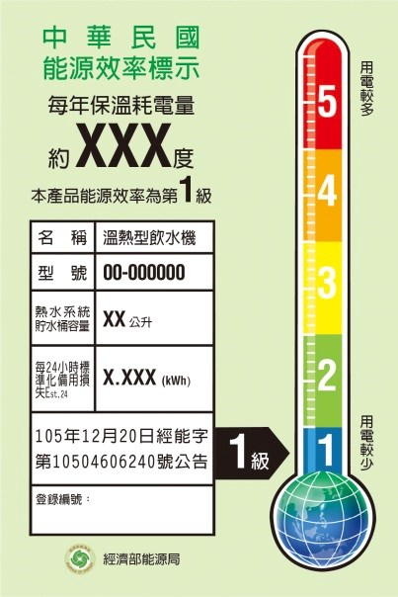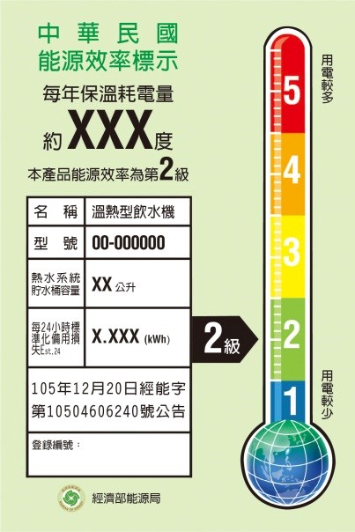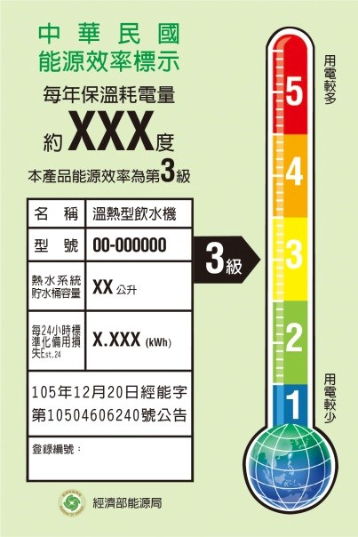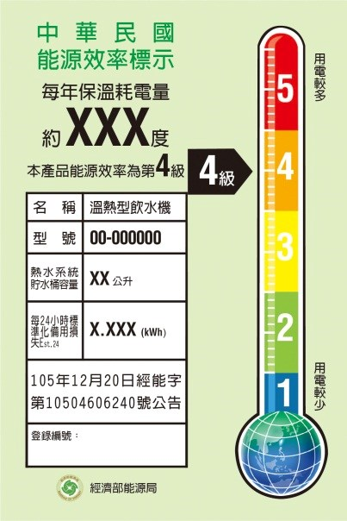

100
mm
100
mm
70
mm
mm
70
100
mm
100
mm
70
mm
mm
70

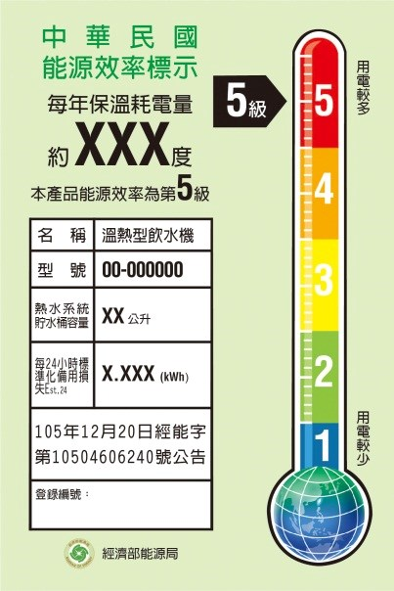

100
mm
70
mm

附圖二能源效率分級標示圖(使用於產品型錄上)：
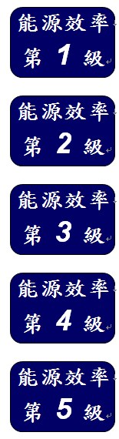
註：上圖之顏色及字型得視需要調整，並可依需要等比例放大，惟圖示不得小於7mm×10mm。

